O problema é conhecido, se chama "Entidade Resolution" ou "Data Deduplication".

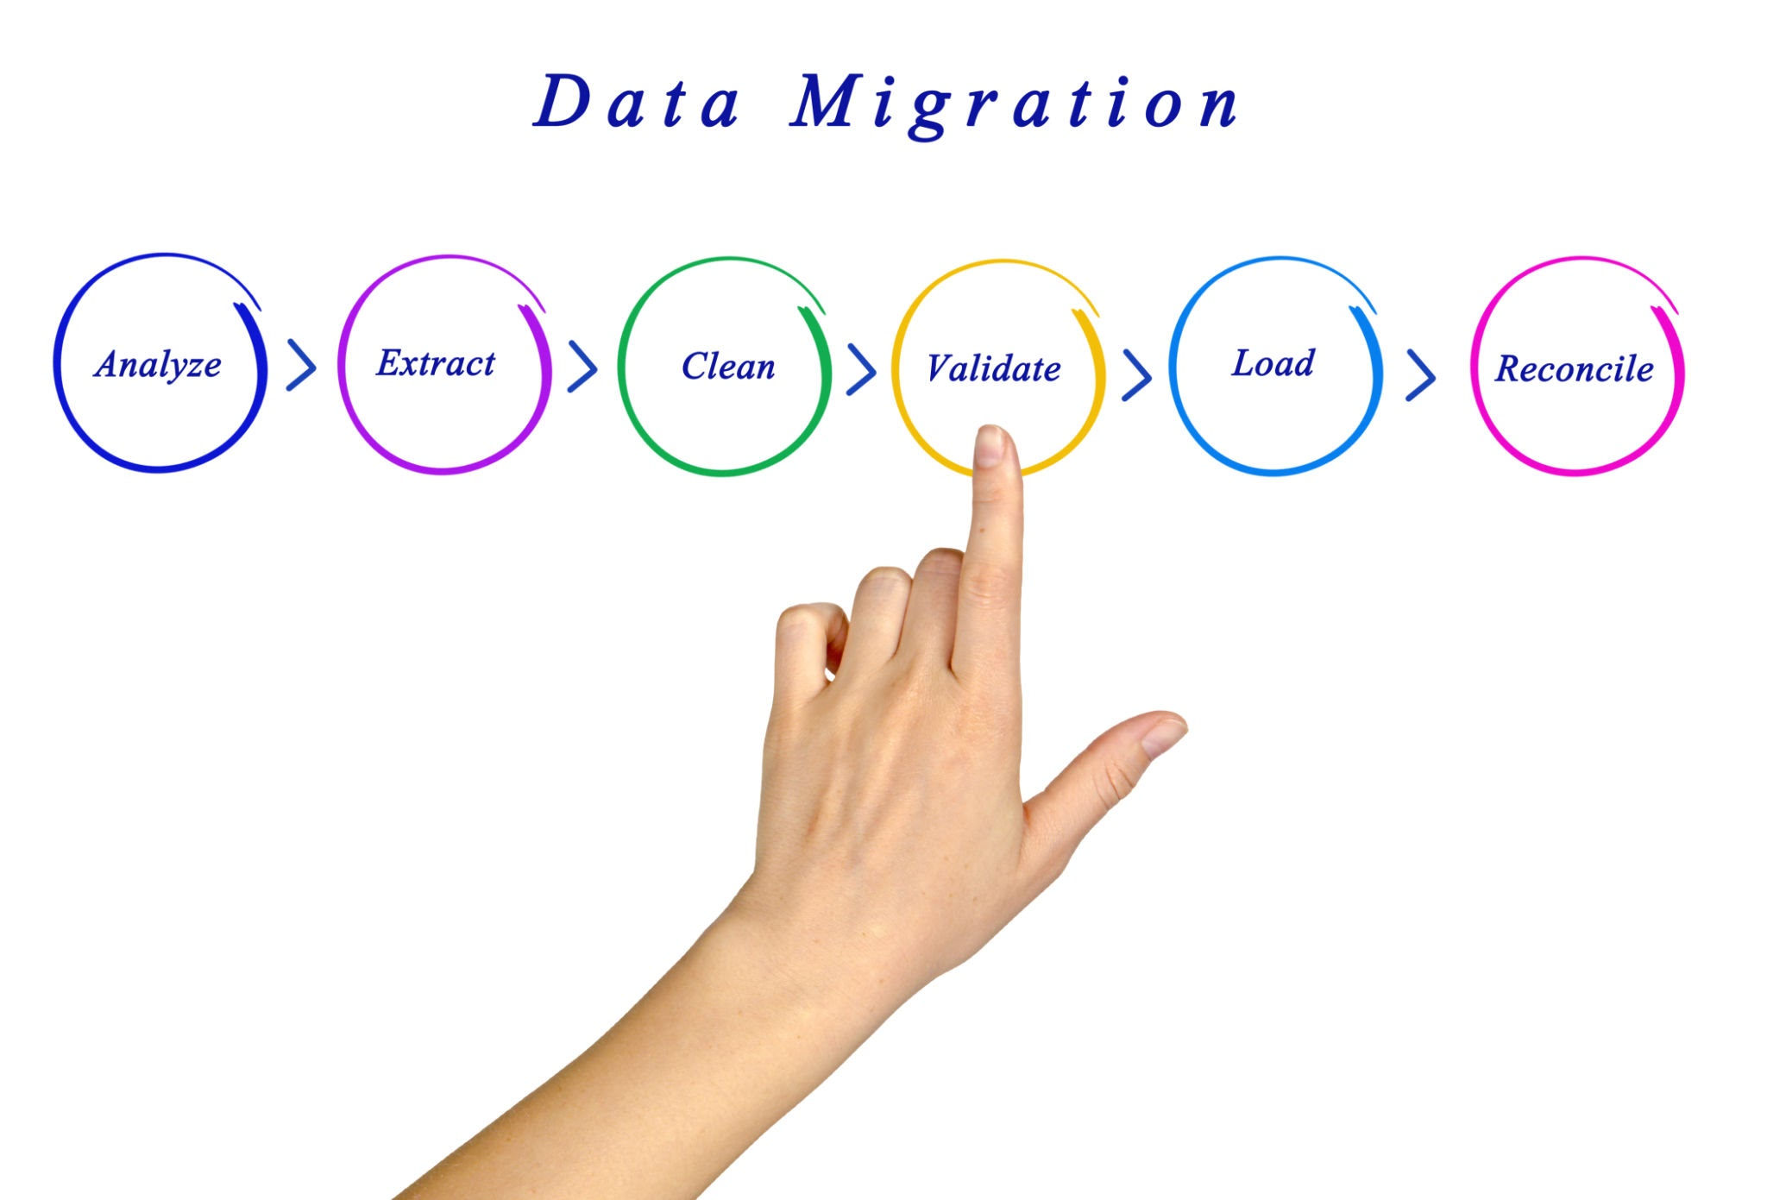

Fase 1: Extração
Transformar o pdf em csv

Ferramenta: tabula
https://tabula.technology/

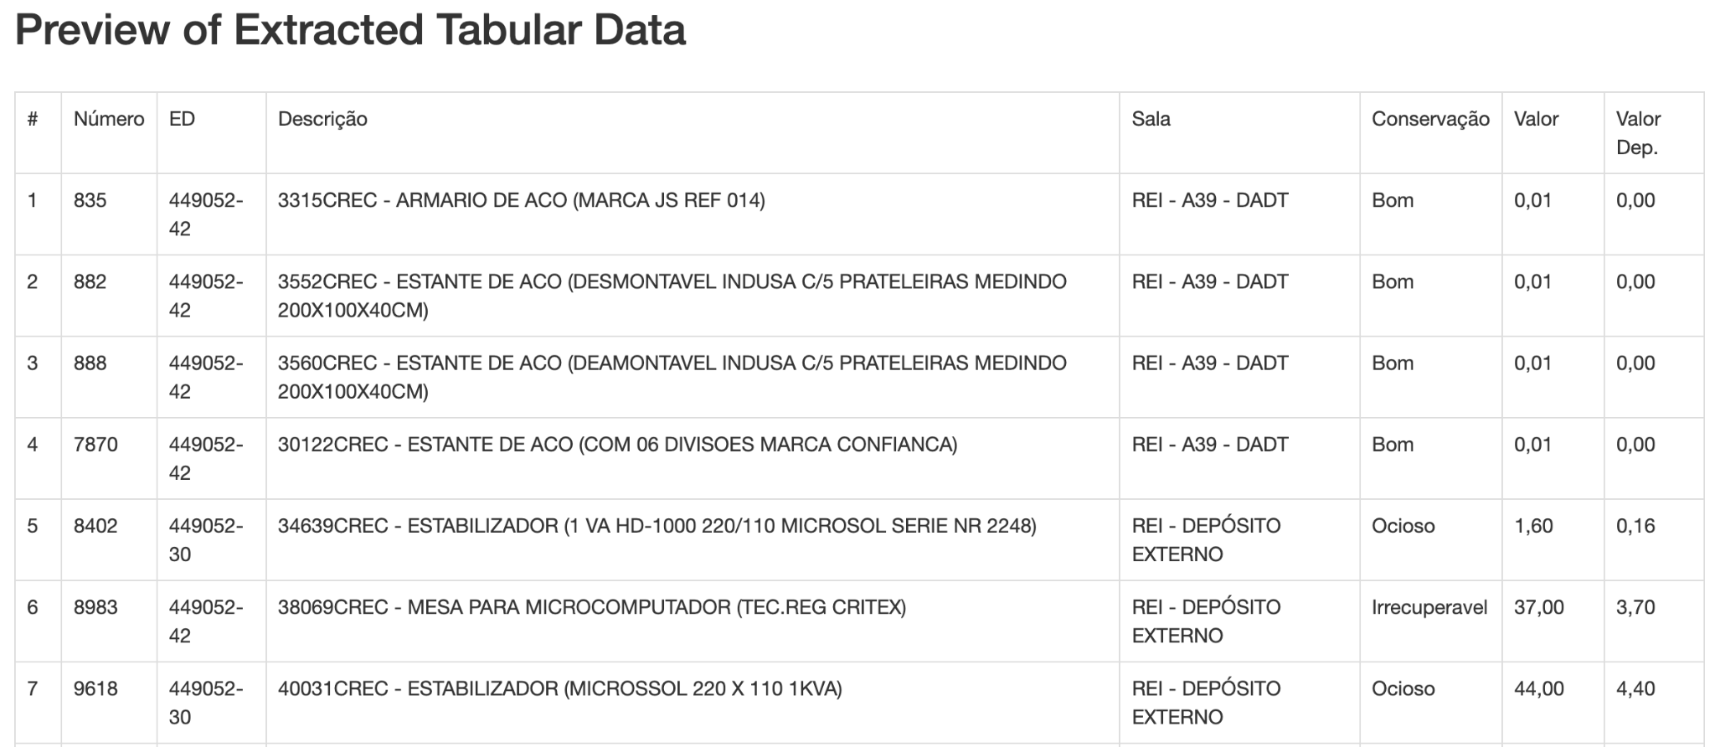

Fase 2: Limpeza e agrupamento
clustering sem usar IA
Clustering (Agrupamento): Ele tem algoritmos que detectam que "Cad. Giratória", "Cadeira Girat." e "Cadeira Giratoria" são a mesma coisa. Com um clique, você funde todos esses 30 nomes diferentes em um só: "Cadeira Giratória".
Facetas: Você pode filtrar por campus e ver exatamente quantas variações de "mesa" existem.

O OpenRefine é a ferramenta padrão-ouro para limpeza de dados (gratuita e open source). Ele roda no seu navegador, mas localmente (seus dados não saem do PC).

Fase 3: Padronização Semântica
Depois de limpar a sujeira com o OpenRefine, você terá uma lista de itens "limpos", mas talvez ainda não "padronizados" para o novo sistema.
- Exemplo: Você limpou e agora tem "Cadeira de Escritório" e "Assento Ergonômico". Ambos são o mesmo tipo de ativo, mas com nomes diferentes.
A Estratégia:
- Não passe a planilha inteira (com milhares de linhas) para a LLM.
- Extraia apenas a lista de descrições únicas (ex: de 10.000 patrimônios, você deve ter apenas 500 tipos de objetos).
- Passe essa lista para o ChatGPT (versão gratuita), Claude ou Gemini com o seguinte prompt:
"Eu tenho uma lista de descrições de patrimônio extraída de um sistema legado. Preciso que você crie uma coluna 'Categoria Padronizada' para cada item, usando as seguintes categorias padrão: [Mobiliário, Equipamento de Informática, Eletrodoméstico, etc.].
Lista:
- Cadeira giratória azul
- Notebook Dell Latitude
- Geladeira Consul..."
Usar o LM Studio (software gratuito). Ele permite baixar modelos de IA (como o Llama 3 ou Mistral) e rodar no seu próprio computador, sem internet.

Fase 4: O "De-Para" (Cruzamento Final)
- Pegue a saída da LLM (uma tabela com "Nome Antigo" -> "Nome Padronizado").
- Volte para sua planilha original.
- Faça um PROCV (Excel) ou Join (OpenRefine/Python) para aplicar o nome padronizado a todos os milhares de itens.

Para a segunda parte do problema: migração

https://www.gov.br/patrimonio/pt-br/siads/manuais/GuiadeOrientaesGeraisparaGeracaodosArquivosdeImplantacaov6211.pdf

precisa ser importado em txt no siads
UOrg, Material de
Consumo, Material Permanente e Material Intangível.
UOrg: tem como finalidade a importação dos dados das Unidades Organizacionais;
Material de Consumo: tem como finalidade a importação dos dados dos Bens de
Consumo (Estoque/Almoxarifado);
Material Permanente: tem como finalidade a importação dos dados dos Bens
Permanentes (Patrimônio) ;
Material Intangível: tem como finalidade a importação dos dados dos Bens Intangíveis

